ПЕДАГОГИЧЕСКОЕ УЧИЛИЩЕ В 60-Е, 70-Е ГОДЫ
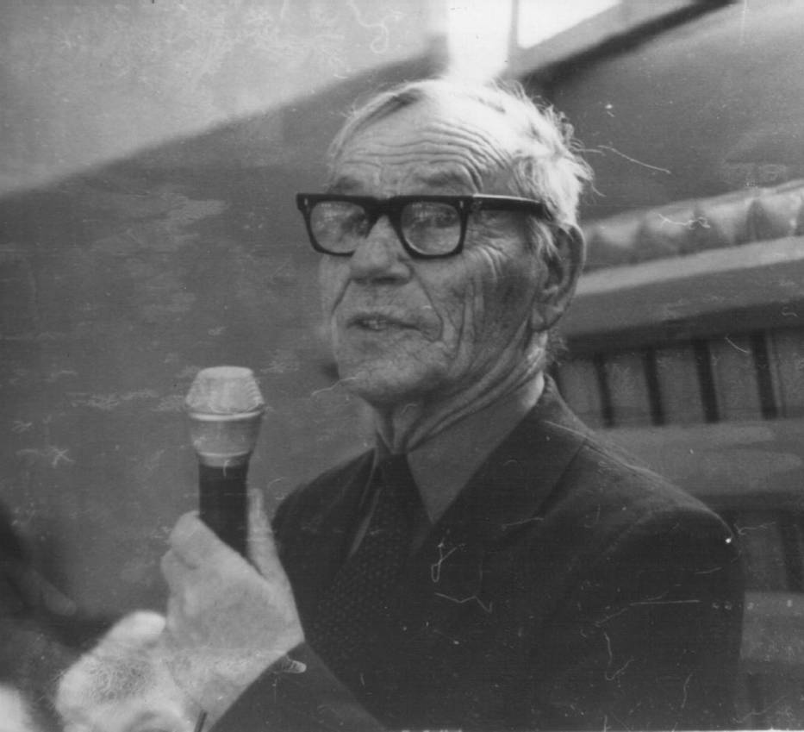
Талызин Сергей Яковлевич – участник Великой Отечественной войны
Коллективом педагогического училища руководил мудрый наставник, человек широкого кругозора, глубоких знаний. Он являлся для всех примером справедливости, принципиальности и доброты. Рядом с Талызиным С.Я. работал коллектив высоконравственный, высокоинтеллектуальный с чувством высокой ответственности и долга.
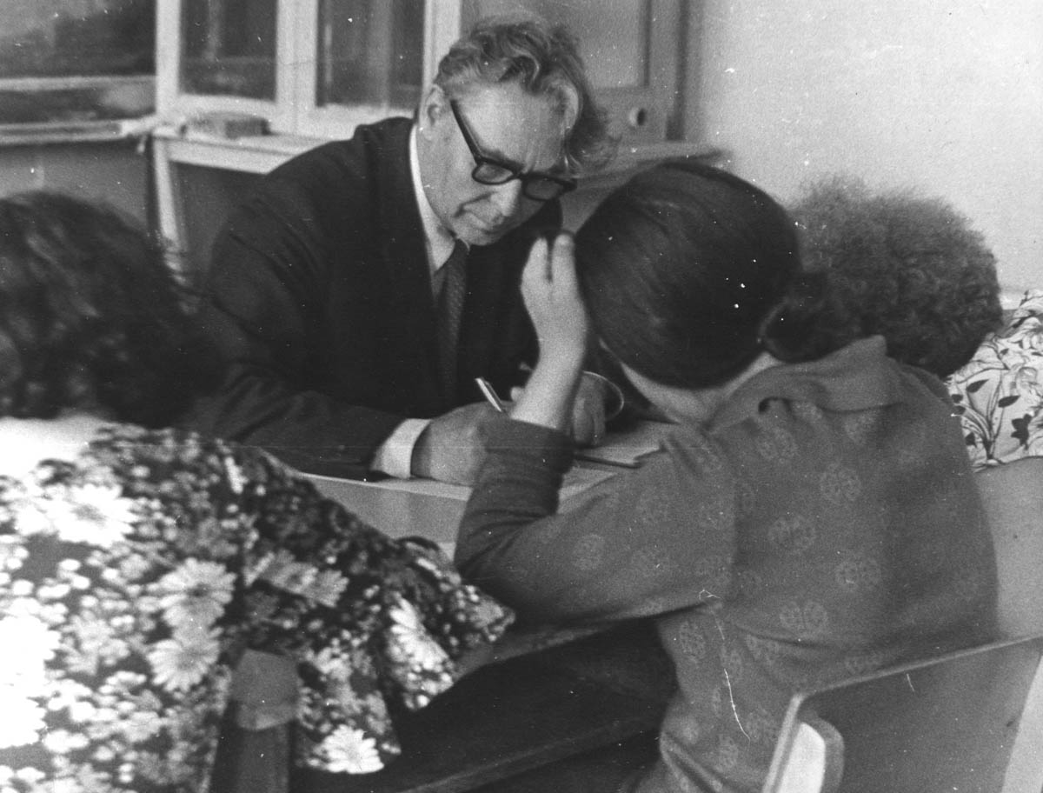
Завуч педагогического училища Яковлев И.Н.
Незаурядный математик. Каждый его урок – открытие наполненное романтикой и поэзией.
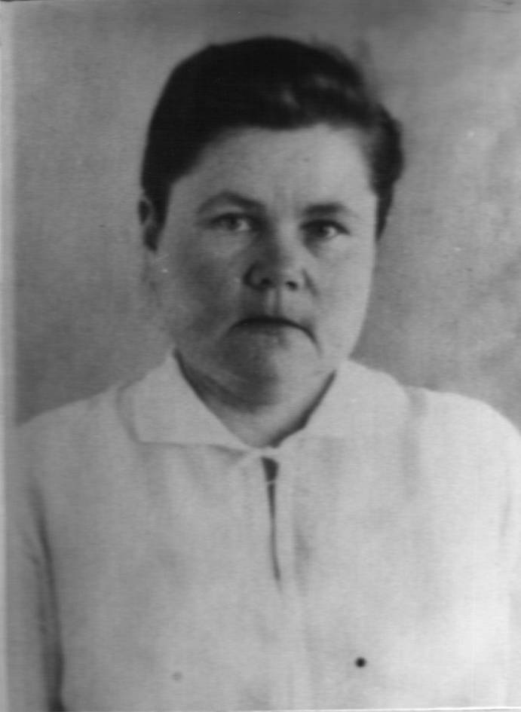
Руголь Клавдия Григорьевна, учитель литературы
30 лет отдано работе в Куртамышском педагогическом училище.
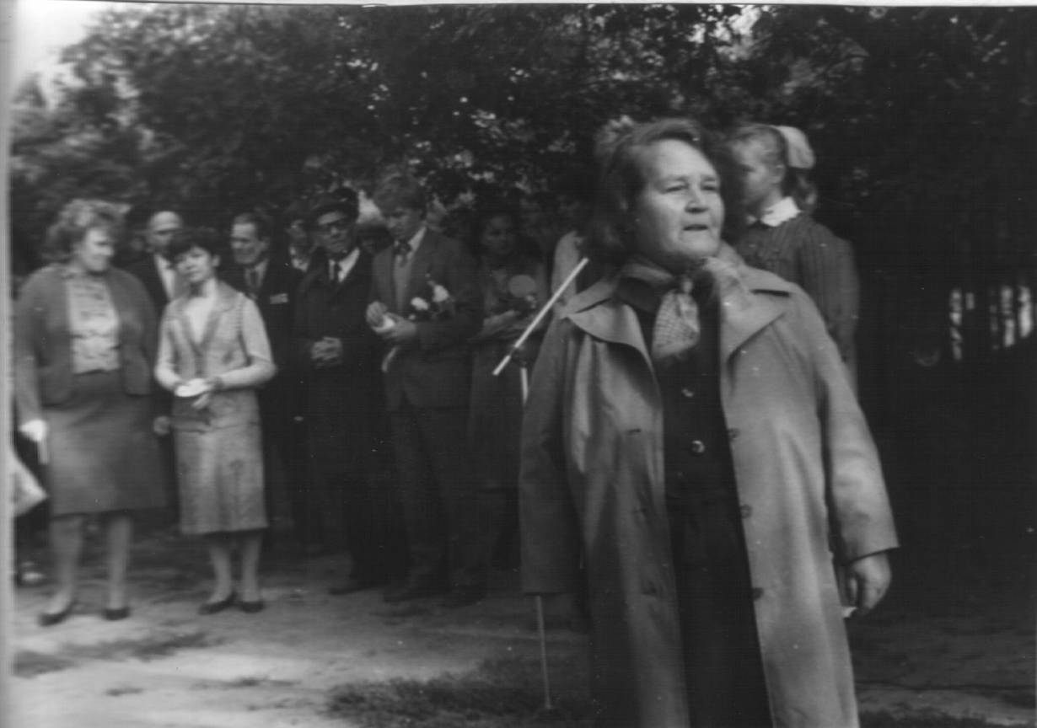
Селяхина Кира Степановна, преподаватель биологии
Она умела заразить своим жизнелюбием, стойкостью, оптимизмом.
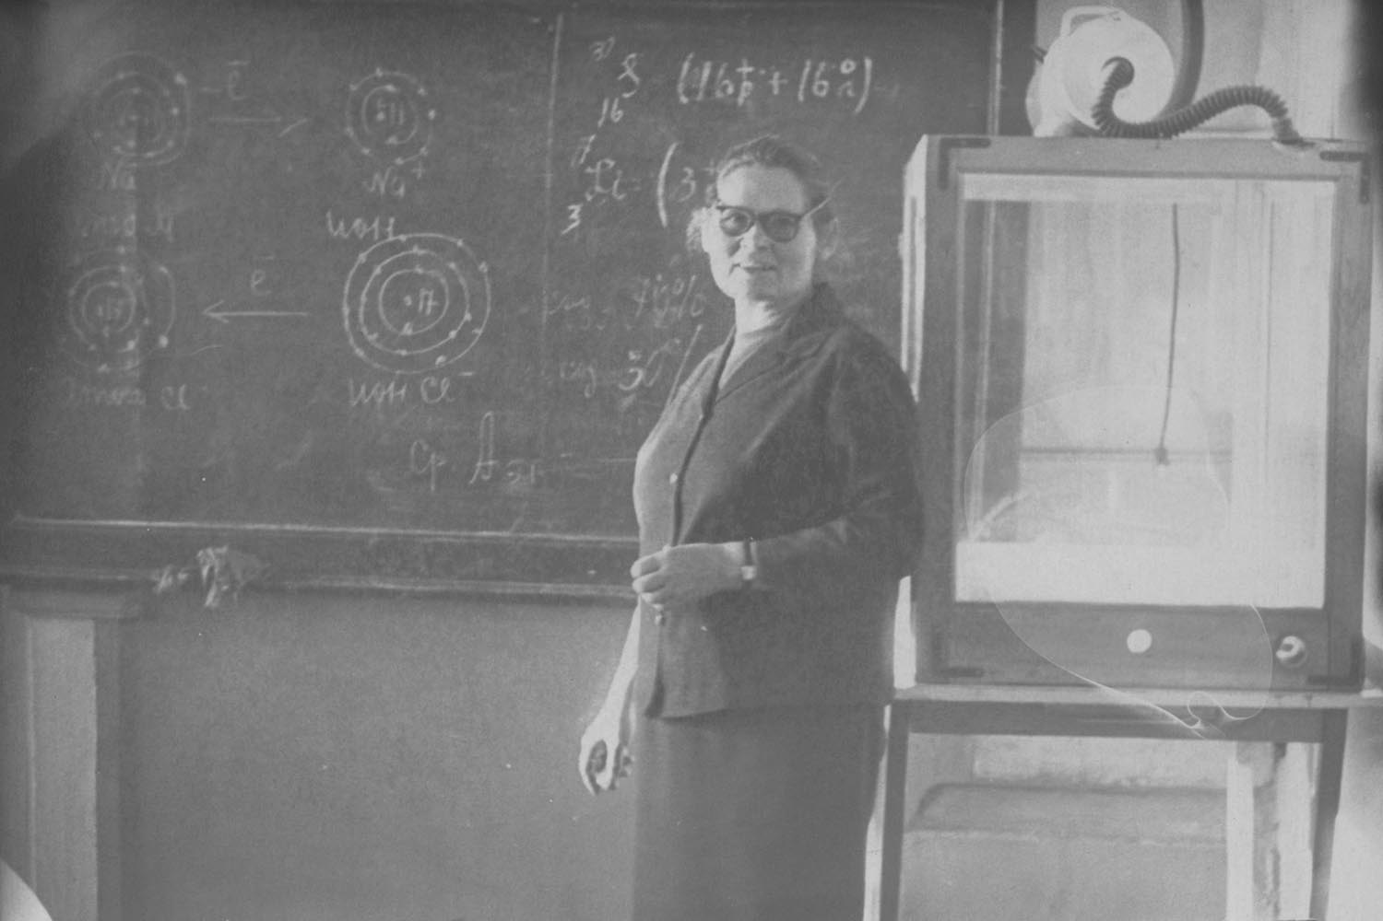
Преподаватель химии Воскобойникова О.А.
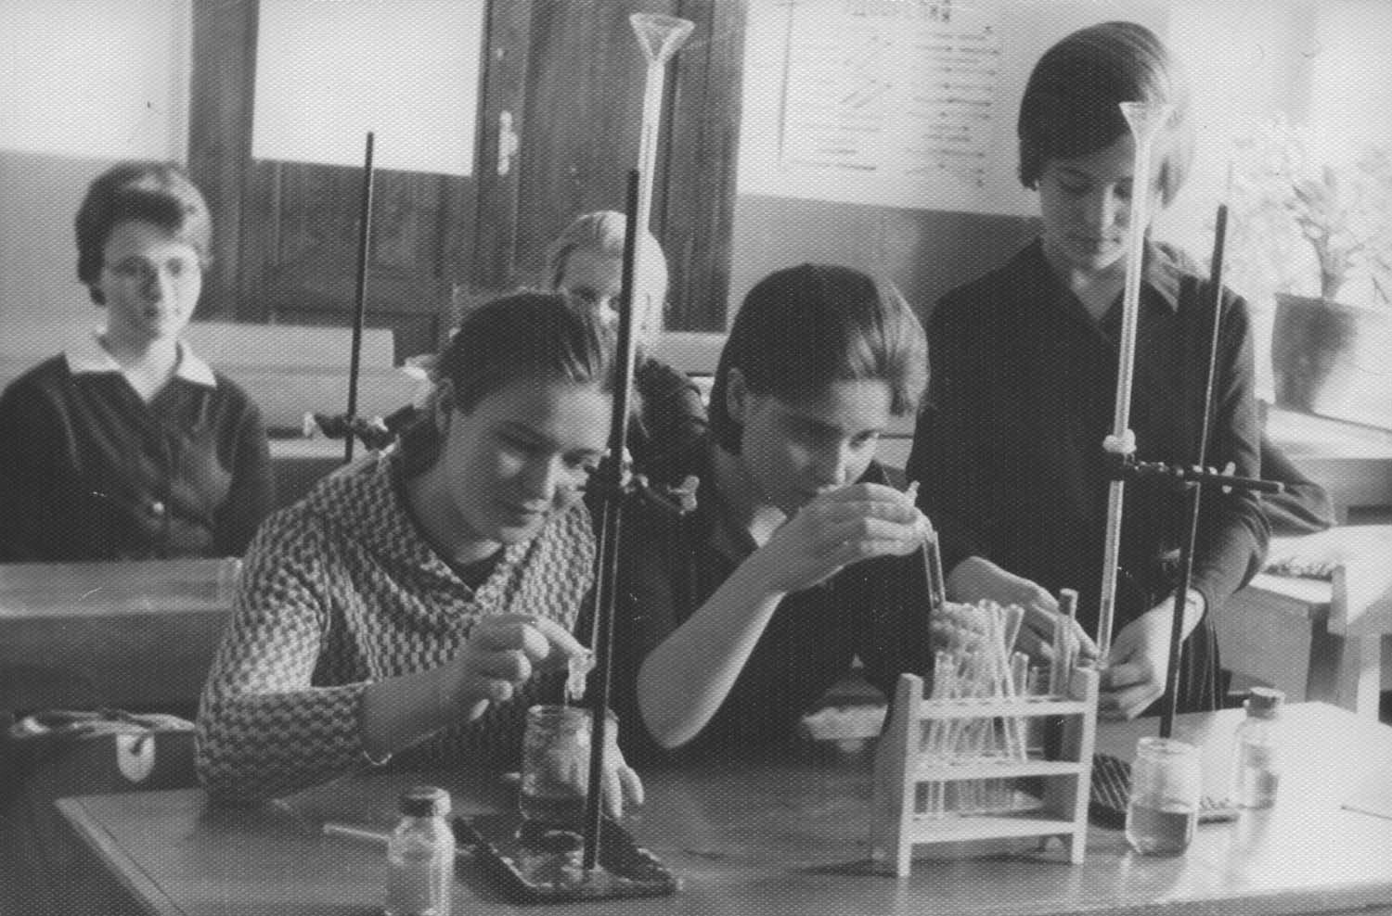
На уроке химии
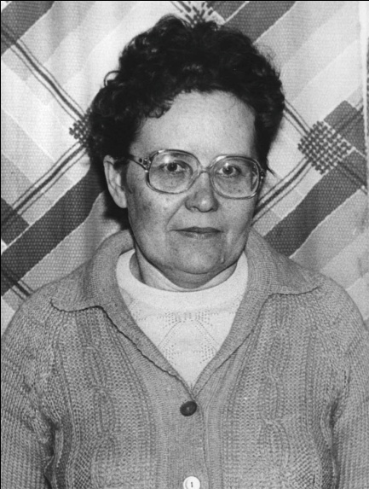
Патракова В.И., талантливый преподаватель детской литературы

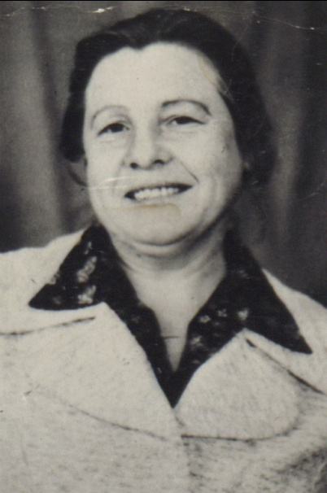
Кокорина Ю.,преподаватель педагогики
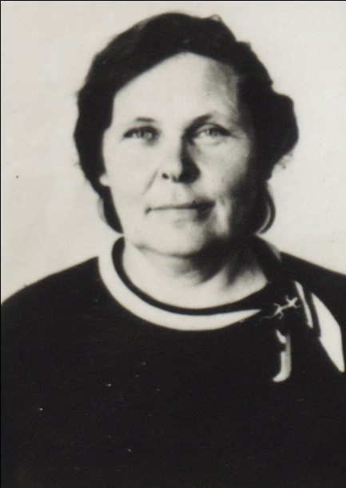
Голощапова Н.З., преподаватель иностранного языка
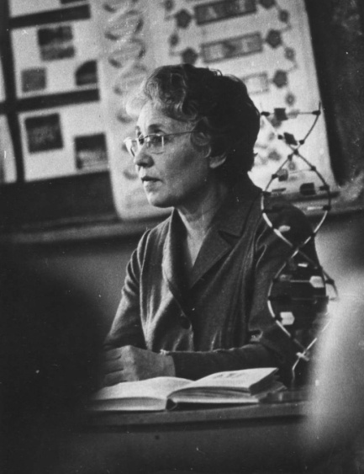
Преподаватель биологии, ветеран труда Голышева В.М.
Советская наука добилось выдающихся достижений в освоении космического пространства. События этого времени нашли отражения в жизни училища. На классных часах, вечерах в лекциях среди населения преобладала космическая тематика. Под руководством Обласова В.Я. были подготовлены беседы «Советские спутники земли» и космические ракеты», «Что мы знаем о других планетах», «Вселенная и жизнь». Многие учащиеся занимались в кружке сценического искусства. Хореографическим кружком руководил Лутошкин М.И.
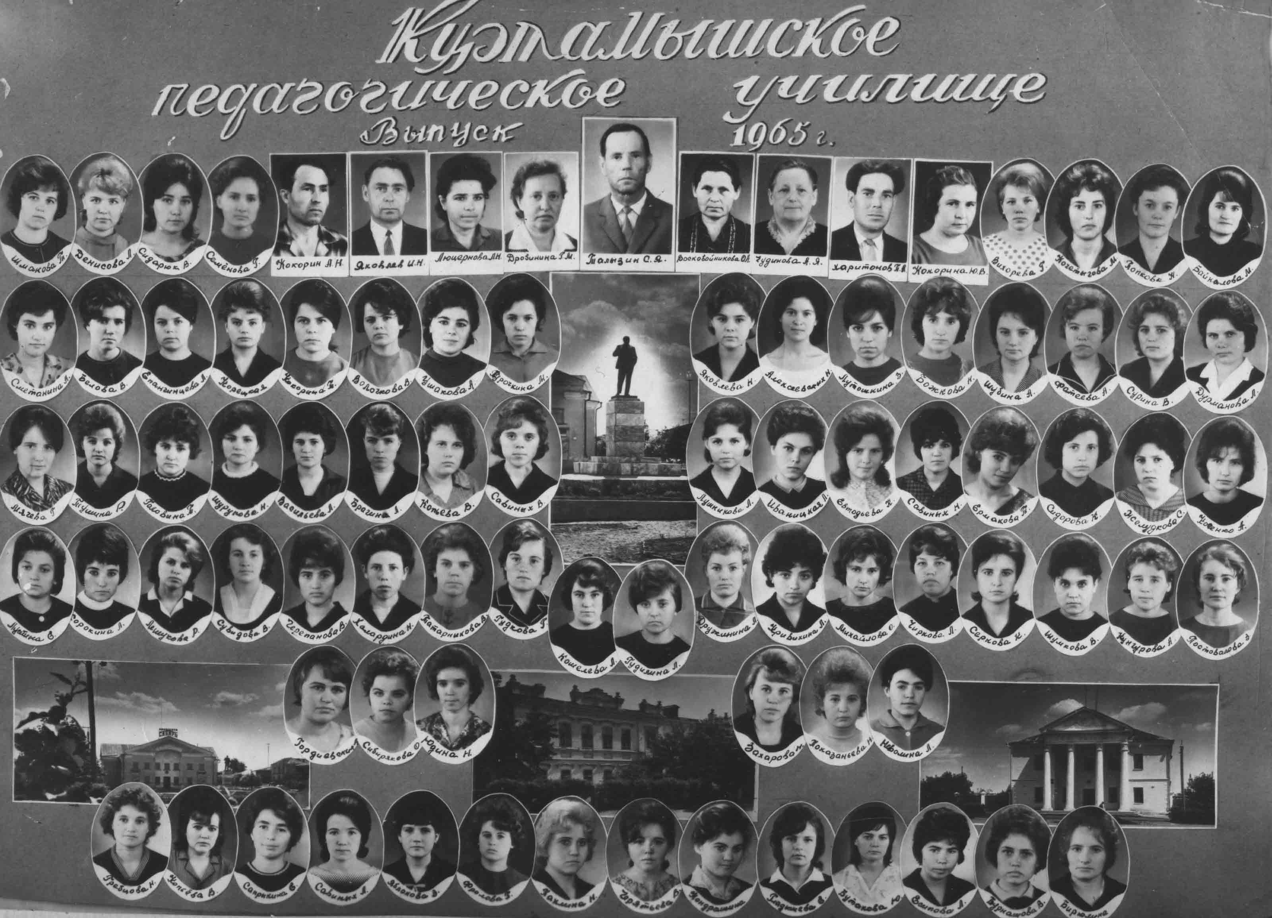
Разносторонняя и интересная жизнь в училище. Умудрённые опытом неутомимые преподаватели. Особенно запомнился выпускникам вечер, посвященный поэту Лермонтову М.Ю. Хор Куртамышского педагогического училища под руководством музыканта Люцерновой Л.Н. успешно выступил в областном смотре художественной самодеятельности.
Гармония звука объединяла увлечённых и влюбленных в музыку преподавателей Косареву Н.Д., Косарева Л.В., Смирнову Л.И., Анищенко Р.И.

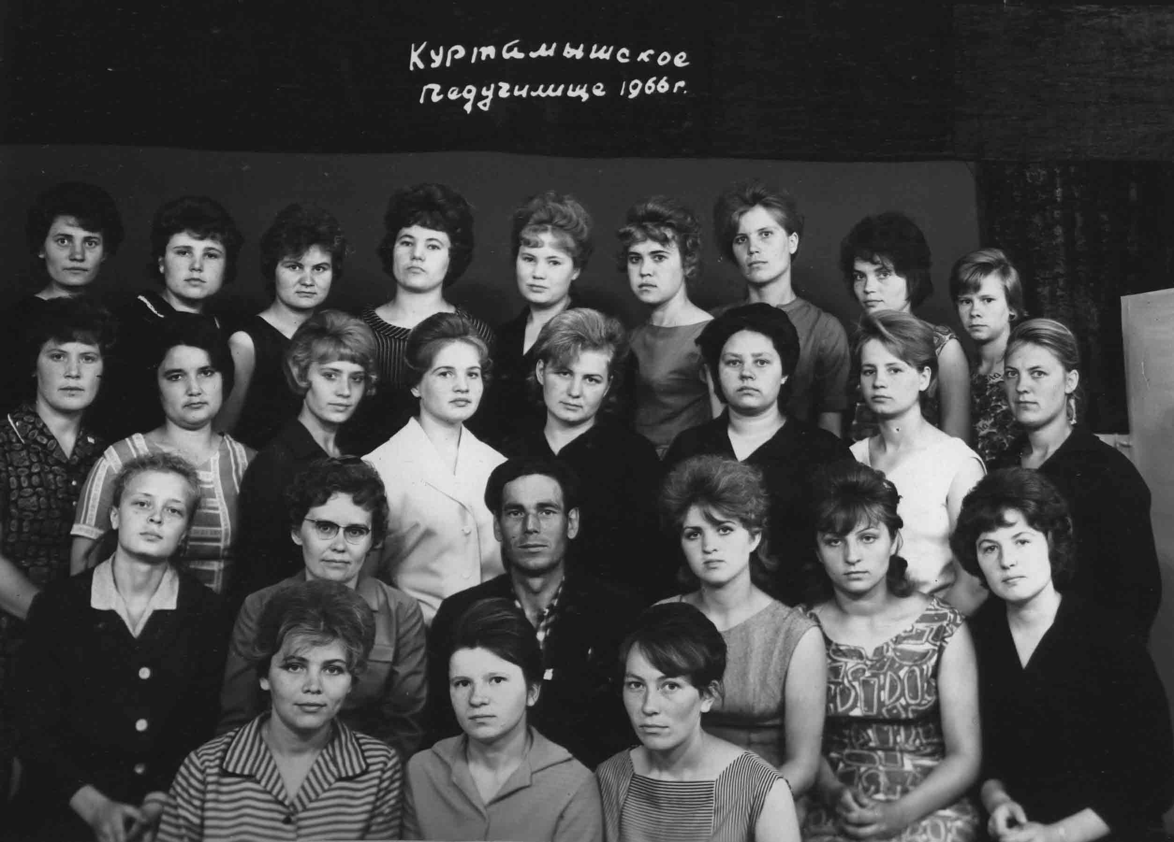
4-В курс с классным руководителем Харитоновым П.А., преподавателем Корольковой В.И.
Прощай дорогое училище, милое, родное – маленькая родина моя», - пишет Кучина М.
Знала ли тогда Баранова Н., что будет преподавать математику в Куртамышском сельскохозяйственном техникуме, а Колупаева А. станет первым секретарём Куртамышского райкома комсомола. За активную работу в комсомоле Колупаева А. награждена медалью «За трудовое отличие». Она была избрана делегатом XVIII съезда ВЛКСМ.
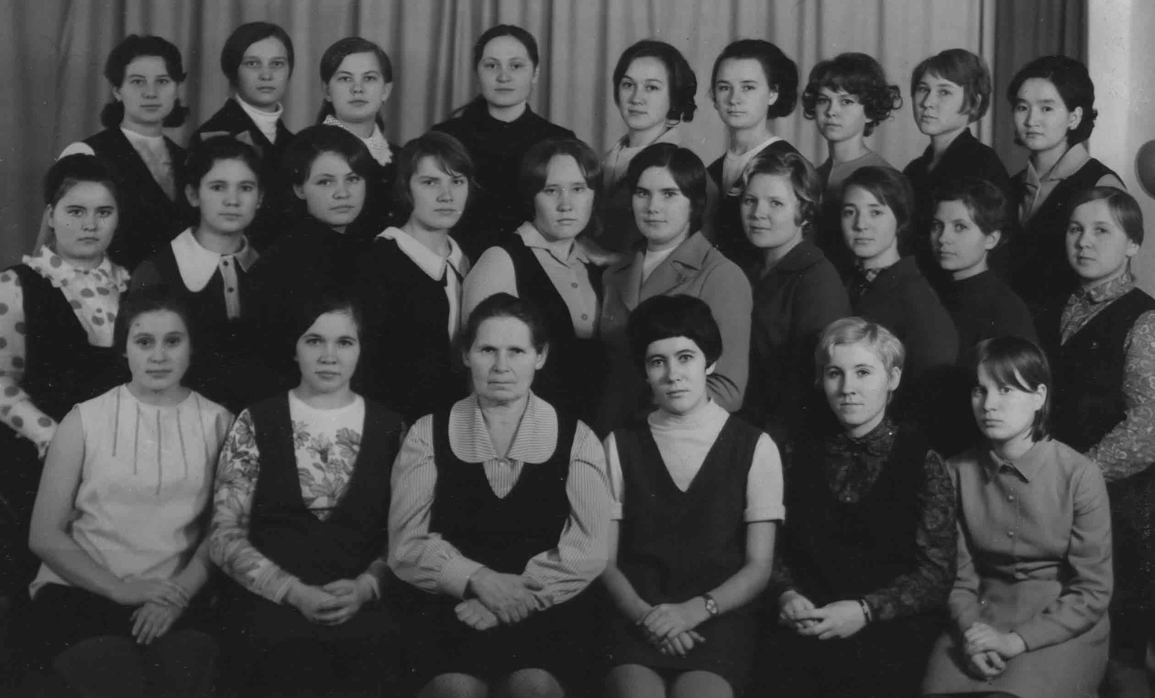
1973 год. Учащиеся училища: Ермилова, Орлова, Яшина, Турбина, Опарина, Головина, Бобкова, Шушанова, Кокшарова с классным руководителем Воскобойниковой О.А.

Проторенных дорожек в педагогике нет. Преподаватели педагогического училища отдают все знания и опыт своим воспитанникам, формируя профессиональные навыки. В училище проводятся викторины, тематические вечера,географическим кружком руководит Дробинина Г.М. Поделки кружка «Умелые руки» находят признание не только в Куртамыше, но и на всевозможных выставках в Курганской области.
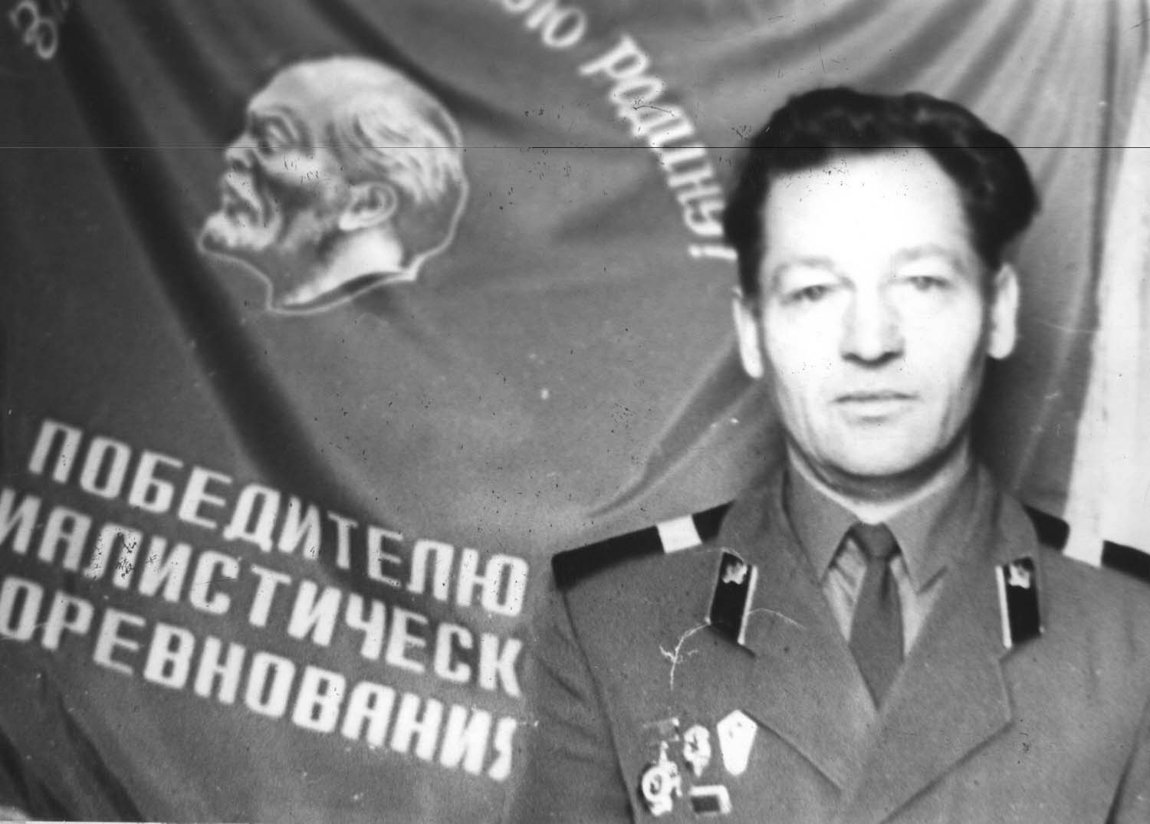
Продумано и целенаправленно обучал допризывников по программе начальной военной подготовки Кузнецов П.И. Он пропагандировал среди учащихся военно-технические виды спорта, воспитывал готовность с честью выполнить свой долг перед Родиной.
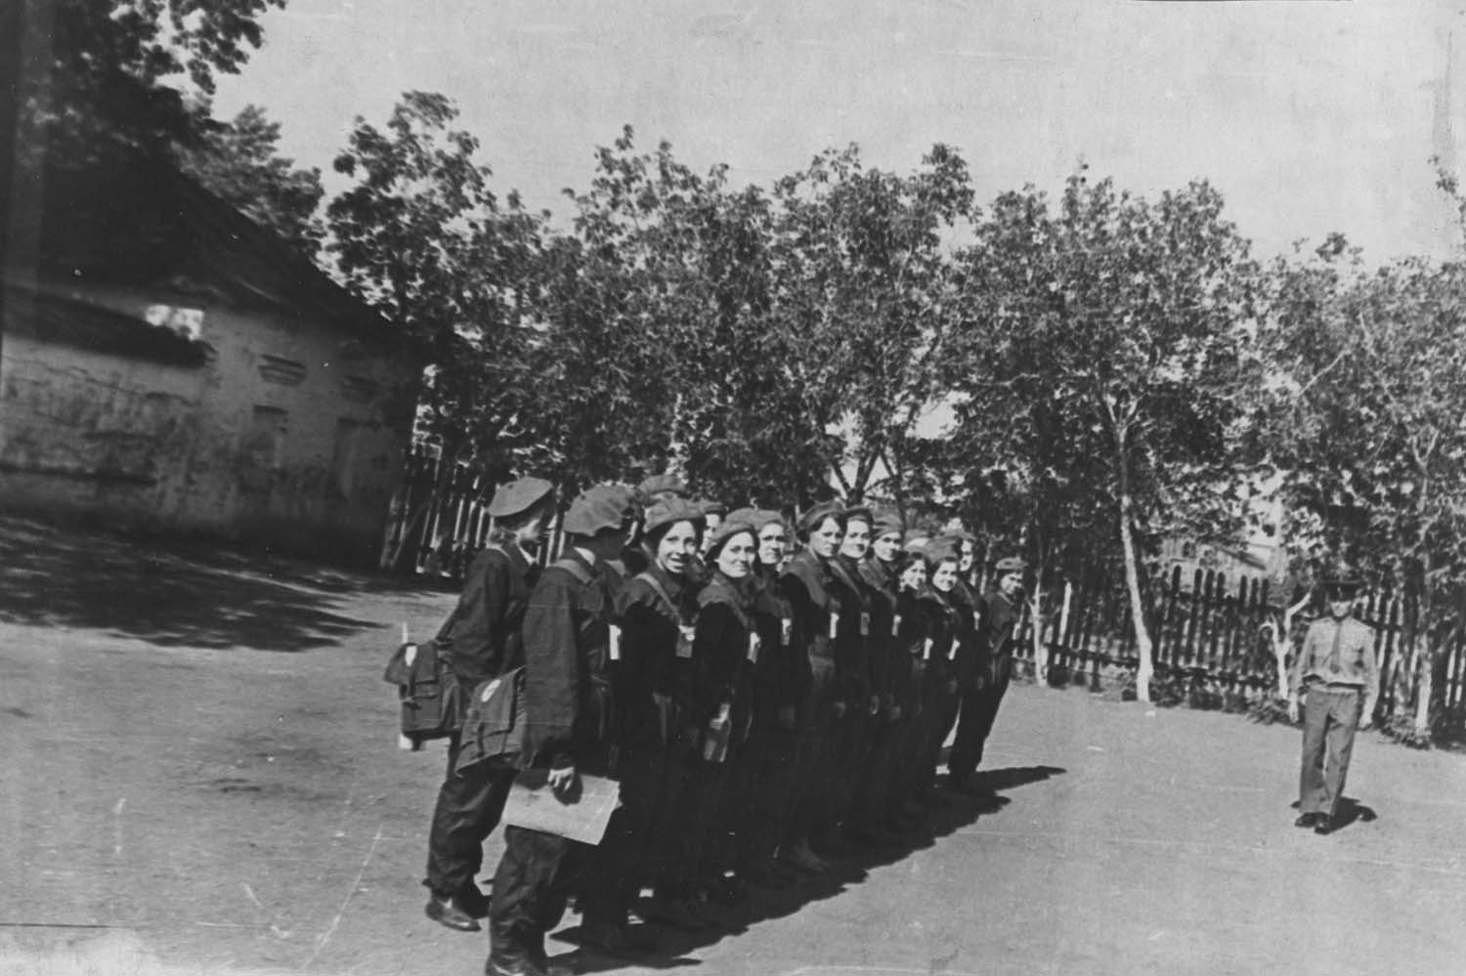
Подготовка санитарной дружины к соревнованию
В 1975 году был создан клуб «Поиск 75». Члены клуба сделали немало в таком благородном деле как поиск выпускников училища – ветеранов войны и труда. Подготовили беседы: «Герои живут среди нас», «Трудом славен человек»; альбомы по истории Куртамышского педагогического училища, организовывали встречи с ветеранами Великой Отечественной войны. Активное участие в этой кропотливой работе приняли Соболев П., Чернов Н., Мокроусова О., Архипова А., Бухтоярова О., Толбузина Н. и др.
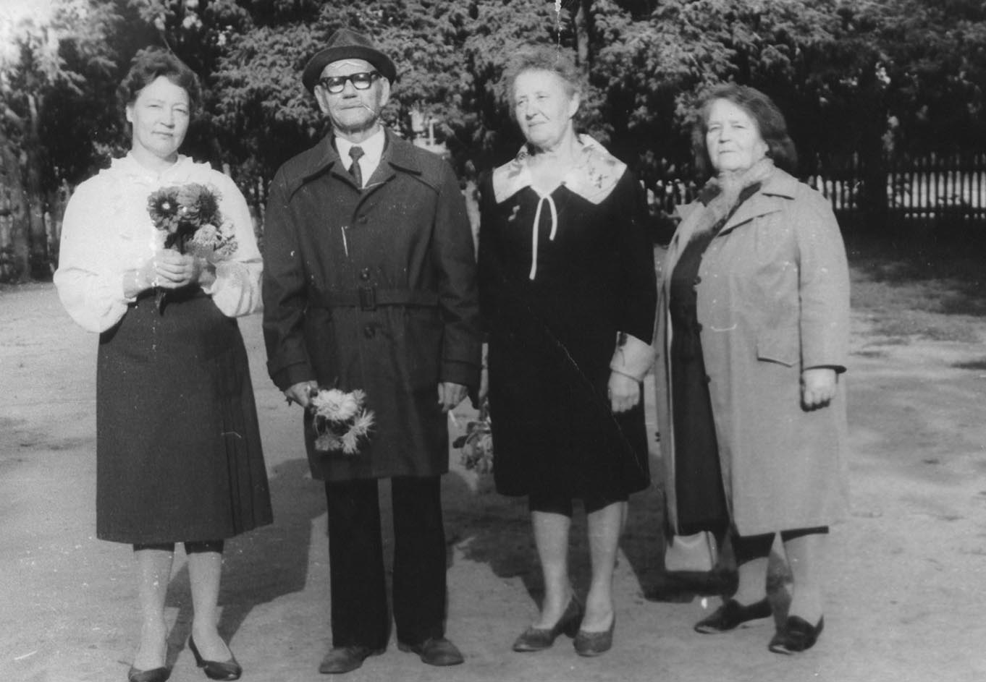
Руководитель клуба поиск Догадава Н.Н. с ветеранами педагогического труда Талызиным С.Я., Дробининой Г.М., Селяхиной К.С.
Осенью 1977 года полезная площадь Куртамышского педучилища увеличилась в 2 раза в связи с передачей ему 8-и классных комнат и спортивного зала старого здания Куртамышской средней школы.
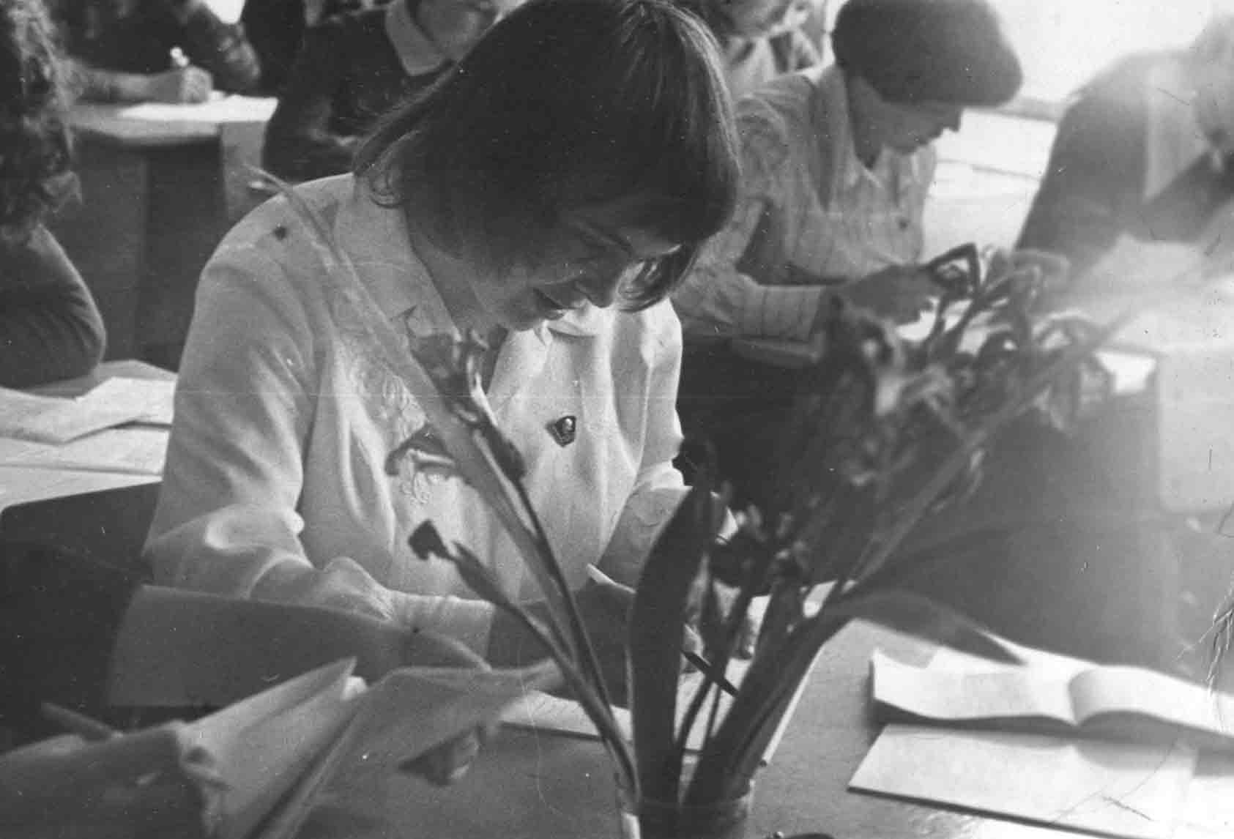
Выпускница 1979 года Козубовская Е.
«Много нового интересного получили мы в педагогическом училище. Теперь я знаю, самая лучшая профессия моя», - строки из её сочинения. В настоящее время работает в школе № г. Кургана. Удостоена гранта.
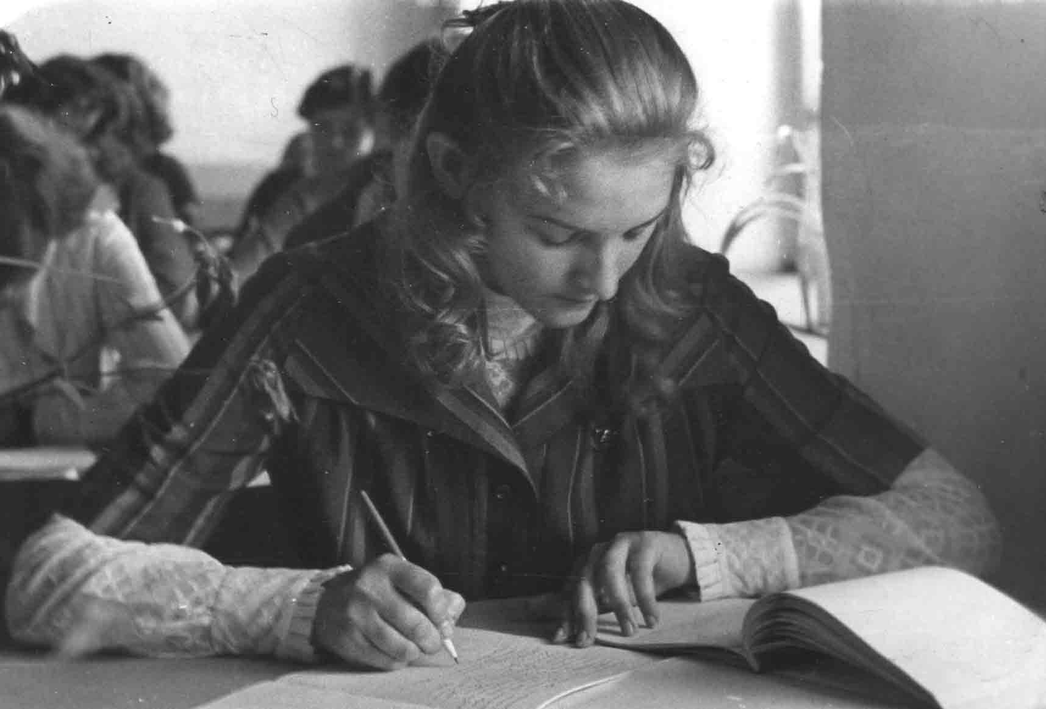
Пяткова Т. Училище закончила с отличием.
Заочно училась в Курганском педагогическом институте. Работает в Куртамышской средней школе №2.
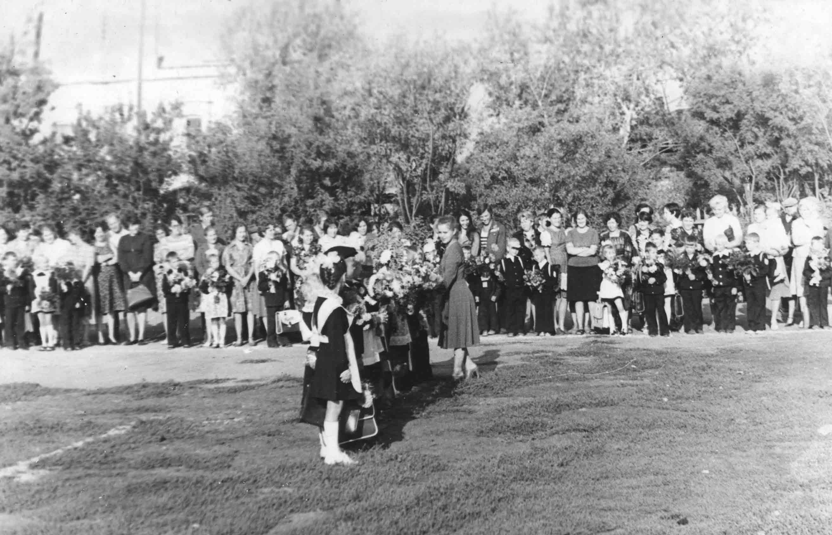
Пономорёва Т., выпускница 1979 года. В первый раз принимает первый класс.

